TRABAJO PRÁCTICO RECUPERATORIO FEBRERO BIOLOGÍA

CURSOS: 3º1º y 3º2º TURNO: TARDE

PROF: MARCELA SOSA
CORREO ELECTRÓNICO: madelinasos@yahoo.com.ar

FECHA DE PRESENTACIÓN POR CORREO :11/02/21

FECHA DEFENSA ORAL:18/02/21

ACTIVIDADES
1º
- Elaborar, UN POWER POINT, de 10 a 15 (en las diapositivas podrás incluir marco teórico e imágenes según tu creatividad y originalidad)
- En el mismo deberán desarrollar/ explicar los temas a desarrollados en los TP: 1 A 5
- Deberán subirlo en tareas de la plataforma, en el espacio creado para tal fin.
- Fecha de presentación: 11/02/21

2º

- Elaborar un MAPA Conceptual para cada una de las etapas, explicando /desarrollando los temas involucrados en los TP Nº:6 a 10
- . Elabore un texto explicando el mapa conceptual realizado y transcríbalo. El texto deberá cumplir con las sgtes características:
-ENTRE 25 A 30 RENGLONES
-HOJA: A4
- FORMATO: MARGEN ESTRECHO, ORIENTACIÓN VERTICAL
-LETRA: CALIBRÍ, TAMAÑO 12

- Fecha de presentación: 11/02/21
- FECHA DEFENSA ORAL: 18/02/21

**ATENCION: TE MUESTRO UN EJEMPLO ILUSTRATIVO (SOLO ES UNA SUGERENCIA) DE COMO PUEDE SER EL MAPA CONCEPTUAL

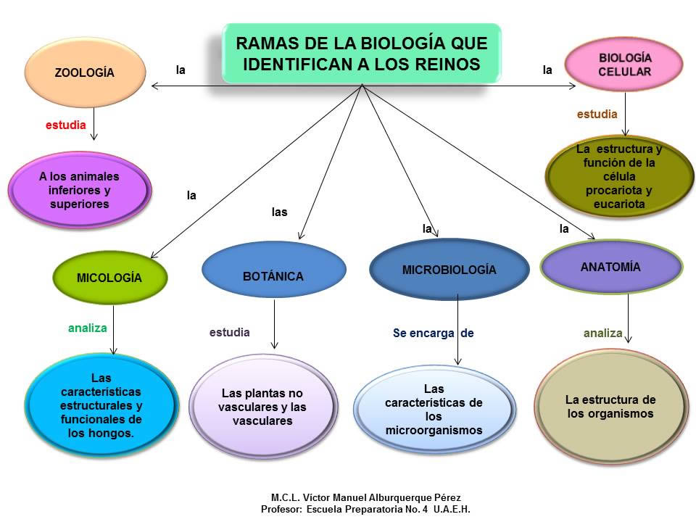

PROF: MARCELA SOSA

